台北市立松山高中 98學年度 第二學期 期末考 高二社會組 數學科試題
- 是非題20%
- 袋中有超過1000顆的紅球與超過1000顆白球，「任取一球為紅球的機率」與「任取一球為白球的機率」相等。
- 「擲一公正骰子2次，點數和為7的機率」與「同時擲2粒相同的公正骰子，點數和為7的機率」相等。
- 擲一公正骰子10次，「點數和為30的機率」與「點數和為40的機率」相等。
- 袋中有大小相同的紅球10個、白球5個，一次取7球，「7球中有3球為白球的機率」與「7球中有4球為白球的機率」相等。
- 袋中有大小相同的紅球10個、白球5個，每次取一球，取後不放回，直到取完球為止，「白球先被取完的機率」與「第六次取球為紅球的機率」相等。
- 數列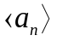滿足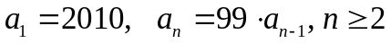，則數列為一等比數列。
- 數列滿足，則數列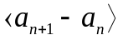為一等比數列。
- 「A組數據1,2,3,4,5的標準差」與「B組數據6,7,8,9,10的標準差」相等。
- 「A組數據2,4,6,8,10的四分位距」與「B組數據2,6,7,8,12的四分位距」相等。
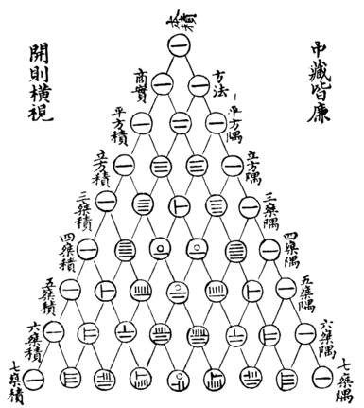
- 假設御飯團高中1000名學生的身高符合常態分布，且其平均身高為170公分，標準差為10公分，則180分以上約有340人。

- 單選題10%
- 右圖為宋朝數學家楊輝繪畫的「古法七乘方圖」，
第n+1列記載著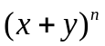展開式的各項係數，試
判斷圖中符號「 」所代表的數字？
(A) 4 (B) 5 (C) 6 (D) 10 (E) 15
- 想要了解松山高中學生對於合作社成立熱食部
支持的程度所作的抽樣調查，依性別區分，所
得結果如下表所示。
如果不分性別從此次抽樣結果可知，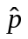的標準差為k，則
(A) 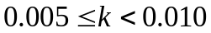 (B) 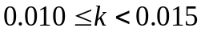 (C) 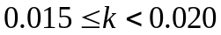
(D) 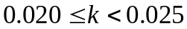 (E) 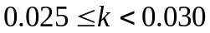
 | 男同學 | 女同學
贊成比例 | 0.500 | 0.600
的標準差 | 0.025 | 0.020
- 填充題70%
- 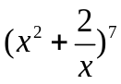的展開式中，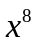的係數為 (A) 。
- 設數列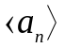的首項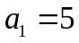，且滿足遞迴關係式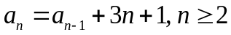，求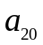＝ (B) 。
- 有一種流感病毒在複製出來後的一小時內可複製出一隻流感病毒，假設每隻流感病毒的的壽命是2個小時，而流感病毒在死亡前會再複製一隻流感病毒。若現在密閉的教室內有一隻流感病毒，試問10個小時後教室內應有 (C) 隻流感病毒。
- 高二某班50人的期末考數學成績平均60分、母體標準差10分。但後來老師發現小芬和小于同學是因為作弊而考了100分，決定將兩人的成績以0分計算。成績更改後全班50人的平均為 (D) 分，母體標準差為 (E) 分。(答案以根號表示即可)
- 有4隻鴿子任意飛回3個鴿籠(每個鴿籠都足夠大容納4隻鴿子)，則每個鴿籠都有鴿子的機率為 (F) 。空鴿籠個數的期望值為 (G) 。
- 設袋中有紅球4個、白球6個，從中任取7球，所得紅球數的期望值為 (H) 。
- 本次期末考單選題每題有5個選項，答對一題得5分,為使亂猜的同學得分期望值為0分，則答錯一題應倒扣 (I) 。
- 十張分別標以1，2，☹，10的卡片，任意分成兩疊，每疊各五張。1，2，3三張在同一疊的機率為 (J) 。
- 某班50位學生，期末考數學成績如下：
座號 | 1 | 2 | 3 | 4 | 5 | 6 | 7 | 8 | 9 | 10
成績 | 34 | 61 | 52 | 14 | 69 | 82 | 85 | 62 | 65 | 71
座號 | 11 | 12 | 13 | 14 | 15 | 16 | 17 | 18 | 19 | 20
成績 | 27 | 50 | 53 | 76 | 45 | 45 | 71 | 50 | 63 | 49
座號 | 21 | 22 | 23 | 24 | 25 | 26 | 27 | 28 | 29 | 30
成績 | 87 | 46 | 74 | 43 | 42 | 57 | 46 | 36 | 51 | 69
座號 | 31 | 32 | 33 | 34 | 35 | 36 | 37 | 38 | 39 | 40
成績 | 23 | 66 | 58 | 54 | 48 | 66 | 21 | 53 | 64 | 78
座號 | 41 | 42 | 43 | 44 | 45 | 46 | 47 | 48 | 49 | 50
成績 | 60 | 68 | 49 | 61 | 43 | 69 | 34 | 57 | 67 | 91
- 依系統抽樣方式全班抽10位同學來估計全班期末考數學成績平均數，已知36號同學被抽中，則被抽中的10位同學的數學成績平均數為 (K) 。
- 設以10分為第一組下限，組距為10分，將資料分成9組，作出以下累積次數折線圖，圖形過點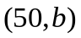，則b＝ (L) 。已分組資料的中位數為 (M) 。
- 展開式中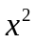項係數為 (N) 。
台北市立松山高中 98學年度 第二學期 期末考 高二社會組 數學科答案卷
班級：_______座號：_______姓名：_____________

一、是非題20%

1. |  | 2. |  | 3. |  | 4. |  | 5.
6. |  | 7. |  | 8. |  | 9. |  | 10.

二、單選題10%

1. |  | 2.

三、填充題70%

A. |  | B. |  | C.
D. |  | E. |  | F.
G. |  | H. |  | I.
J. |  | K. |  | L.
M. |  | N.

台北市立松山高中 98學年度 第二學期 期末考 高二社會組 數學科答案卷
班級：_______座號：_______姓名：_____________

一、是非題20%

1. | X | 2. | O | 3. | O | 4. | X | 5. | O
6. | O | 7. | O | 8. | O | 9. | O | 10. | X

二、單選題10%

1. | D | 2. | C

三、填充題70%

A. | 84 | B. | 651 | C. | 144
D. | 56 | E. | 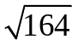 | F. | 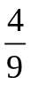
G. | 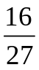 | H. | 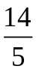 | I. | 1.25
J. | 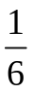 | K. | 55 | L. | 17
M. | 58 | N. | 45

